

數據可視化革命

Metabase 助你展翅高飛

陳威均
編著

目錄

- Metabase 簡介與安裝
- Metabase 初見
- 資料分析的前世今生
- 探索數據資料
- 可視化報表
- Metabase 案例實作

附錄A 常見問題解答
附錄B 其他資源和參考

第一章
Metabase 簡介與安裝

1.1 什麼是 Metabase？
1.2 版本發佈歷史
1.3 系統架構
1.4 安裝指南
1.5 企業導入Metabase BI 系統的步驟

Metabase 簡介與安裝
BI（Business Intelligence，商業智慧）的資料分析起源，可以追溯到企業和組織開始使用資料，來支持決策制定的時代。BI 資料分析的發展歷程，大致可以分為幾下幾個階段

- 早期資料分析的萌芽
在工業革命時期，隨著企業規模的擴大和業務複雜性的增加，資料逐漸成為企業管理的重要資源。最早的資料分析手段多數依賴於紙質記錄和手工計算，管理者根據財務報表和統計資料做出經營決策。隨著計算機的發展，資料處理的自動化成為可能，企業開始使用簡單的電子表格來進行資料存儲和分析。

- ERP 和資料庫的發展
20 世紀 60 年代至 70 年代，隨著企業資源規劃（ERP）系統和關聯式資料庫的出現，企業開始能夠更有效地收集和存儲大量的業務資料。這一時期的重點是如何高效地管理企業內部的數據資源。儘管資料儲存和管理技術有了顯著進步，但資料分析仍然相對有限，大多數企業依賴靜態報表來了解業務狀況。

- OLAP 和資料倉儲技術的興起
20 世紀 80 年代，資料倉儲（Data Warehousing）技術開始流行，允許企業從不同資料源中提取、轉換和集中存儲資料。這些資料倉儲成為決策支持系統（DSS）的基礎。隨後，線上分析處理（OLAP）技術出現，為企業提供了多維度的資料視圖，讓管理者能夠更加靈活地探索資料，發現其中的模式和趨勢。

- 商業智慧的誕生
在 20 世紀 90 年代，商業智慧（BI）的概念開始逐漸成形，這是一個整合了資料倉儲、OLAP、資料挖掘、儀表板等多種技術的框架，旨在幫助企業在大量資料中找到有價值的見解。BI 工具能夠提供即時的業務洞察，使企業可以更快做出反應。

- 大數據和人工智慧的崛起
隨著 21 世紀初互聯網和科技的快速發展，資料量呈指數級增長，這帶來了 "大數據" 的時代。傳統的 BI 工具逐漸難以應對這樣的大規模數據分析需求，因此大數據技術和人工智慧（AI）逐漸融入了 BI 的領域，形成了資料挖掘、機器學習、自然語言處理等進階分析技術。這些技術可以自動發現資料中的模式，預測趨勢，並提供決策建議，進一步強化了 BI 的價值。

- 現代自助式 BI 工具
進入 2010 年代，BI 工具變得更加簡單易用，從以 IT 為中心的 BI 轉變為自助式 BI，允許業務使用者（而非技術專家）自行操作、生成報表和可視化分析工具。像 Tableau、Power BI、Metabase 這樣的工具讓企業可以更靈活、快速地從數據中獲取洞察，讓資料驅動決策的能力普及到每個人。

- 總結
BI 資料分析的起源和發展是隨著技術進步和資料量增長而演變的過程，從早期的手工報表分析，到如今結合大數據和人工智慧的即時數據洞察。BI 工具如今在企業決策中扮演了關鍵角色，能夠幫助企業從大量資料中快速找出有價值的見解，進而提升競爭力。

什麼是 Metabase？
- 介紹
Metabase 是一個開源的商業智慧 (Business Intelligence, BI) 工具，旨在幫助用戶輕鬆分析和可視化資料，並生成報告。它特別適合對資料分析不熟悉的用戶，因為其界面友好、易於使用，無需具備編程或數據科學背景。

- 環境需求：要成功安裝和運行 Metabase，您需要滿足一些基本的環境需求。
- 硬體需求
- 伺服器：
  - 至少 1 個 CPU 核心
  - 至少 2 GB 的 RAM（建議 4 GB 或以上，以應對更高的用戶負載）
  - 足夠的硬碟空間（根據數據量，通常 1 GB 以上）
- 操作系統：
  - Metabase 可以在各種操作系統上運行，包括：
  - Linux（Ubuntu、CentOS 等）
  - macOS
  - Windows（雖然在 Linux 上的運行更為穩定）

- 軟體需求
- Java：
  - Metabase 是基於 Clojure 開發的，需要 Java 8 或更高版本的 JDK。
  - 建議使用 OpenJDK 或 Oracle JDK。
- 資料庫：
  - Metabase 可以連接到多種數據庫，如：
  - MySQL
  - PostgreSQL
  - MongoDB
  - SQLite
  - Microsoft SQL Server
  - Google BigQuery
- Web 伺服器：
Metabase 本身內建 Web 伺服器，不需要額外的 Web 伺服器。但如果要在生產環境中運行，建議使用 Nginx 或 Apache 作為反向代理伺服器來處理 SSL 證書和流量。

- 主要特點和功能
- 簡單易用：
Metabase 提供直觀的圖形用戶界面，用戶可以通過點擊和拖放的方式創建查詢，而不需要編寫 SQL 語句(熟悉 SQL 語句當然能更大的發揮 Metabase 的功效)。
- 即時數據可視化：
用戶可以快速生成圖表、儀表板和報告，實時查看數據趨勢和關鍵指標。
- 支持多種數據源：
Metabase 可以連接多種數據庫，包括 MySQL、PostgreSQL、MongoDB、SQLite 等，並支持多個數據源的整合。
- 儀表板和報告：
用戶可以創建自定義的儀表板，將不同的數據視覺化組合在一起，並分享給其他團隊成員。
- 社群和擴展性：
作為開源工具，Metabase 擁有活躍的社群，並且可以根據需求進行擴展和自定義。

- 使用場景
  - 數據分析：幫助企業分析業務數據，從而做出更明智的決策。
  - 報告生成：快速生成和分享業務報告，減少報告的手動生成時間。
  - 業務監控：實時監控關鍵績效指標 (KPI)，追蹤業務表現。

1.2 版本發佈歷史
- 以下是 Metabase 的一些主要版本及其改版內容：
- Metabase 0.1.0 (2015年6月)
首個版本，推出了基本的數據可視化功能。
- Metabase 0.20.0 (2016年9月)
引入了儀表板功能，允許用戶將多個視覺化組合在一起。
- Metabase 0.25.0 (2017年5月)
新增了自動數據更新功能，支持實時數據更新。
- Metabase 0.29.0 (2017年10月)
強化了 SQL 編輯器，支持查詢提示和語法高亮。
- Metabase 0.31.0 (2018年6月)
改進了儀表板的分享功能，增加了使用者權限管理。
- Metabase 0.34.0 (2019年1月)
新增了進階的過濾器和查詢選項。
- Metabase 0.40.0 (2020年6月)
引入了更強大的數據探索功能，增強了自動化和報告功能。
- Metabase 0.42.0 (2021年9月)
改善了用戶界面和報告設計，支持多語言界面。
- Metabase 0.45.0 (2022年11月)
新增了 API 支持，讓開發者可以更輕鬆地與 Metabase 進行集成。
- Metabase 1.0.0 Enterprise (2023年5月)
發布了穩定版本，增強了性能和安全性，並提供了更多的數據連接選項。

這些改版不僅增強了 Metabase 的功能，還提高了用戶的使用體驗。隨著開源社群的發展，Metabase 持續改進，為用戶提供更好的數據分析工具。

- 本書的說明內容，如果沒有特別註明，都是以V0.50.20 版為標的。
PS：改版的歷程請以官網的說明為準，此處僅列出幾個較重大的更新。
https://github.com/metabase/metabase/releases

1.3 系統架構
- Metabase 是一個開源的商業智慧 (BI) 工具，旨在簡化數據分析和報告生成的過程。以下是 Metabase 的系統架構說明及歷次主要改版的時間、版本和改版內容的概覽。
- 客戶端（Frontend）：
- Metabase 的用戶界面是基於 React.js 構建的，提供用戶友好的圖形介面，使用戶可以輕鬆地創建查詢、儀表板和報告。
- 使用者可以透過 Web 瀏覽器訪問 Metabase，而不需要安裝任何客戶端應用程式。
- 伺服器端（Backend）：
- Metabase 的後端是用 Clojure 編寫的，利用這種語言的函數式編程特性來處理數據請求和業務邏輯。
- 後端與數據庫進行交互，負責生成查詢、執行分析並返回結果。
- 資料庫 (Database)：
- Metabase 支持多種資料庫，包括 MySQL、PostgreSQL、MongoDB 等。用戶可以連接到一個或多個資料庫來進行數據分析。
- Metabase 還使用內部的 SQLite 資料庫來存儲使用者配置和儀表板設置。
- 數據查詢引擎：
Metabase 具有一個查詢生成器，幫助用戶以可視化的方式創建 SQL 查詢，或使用簡單的點擊界面進行分析。

1.4 安裝指南
- JAR 包的安裝
Metabase能在任何有Java運行環境的作業系統中，以JAR包方式安裝並執行，建議使用Open JDK 11.0版本以上。
  - 安裝 Java 運行環境
- 你可以先嘗試運行以下命令，查看作業系統是否已安裝Java運行環境：

C:\> java -version
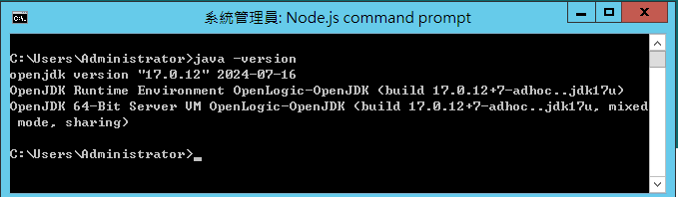
- Metabase支援Java 11.0版本以上，建議到 openlogic.com下載安裝：
https://www.openlogic.com/openjdk-downloads
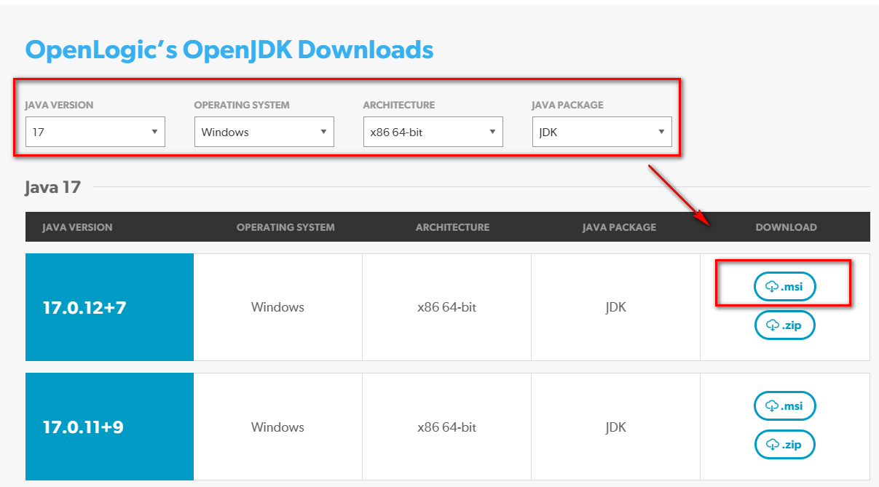
  - 下載並安裝 Metabase中文版jar 包
- 下載Metabase開源版JAR包文件 (輸入下列網址路徑，就會自動下載)
https://www.metabase.com/start/oss/jar
- 建立本地目錄，將下載的metabase.jar檔拷貝進去，以終端方式進入該目錄並執行下列語法：

C:\metabase> java -jar metabase.jar

終端顯示如下資訊：
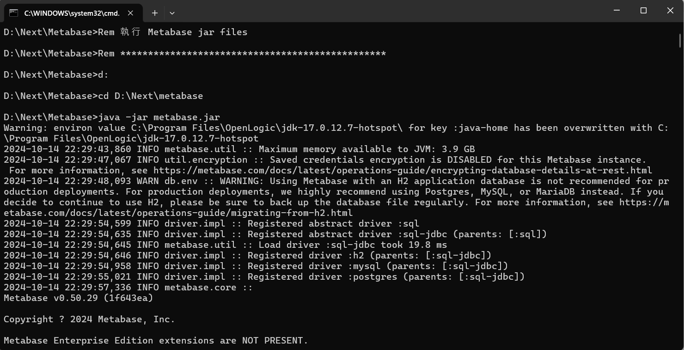
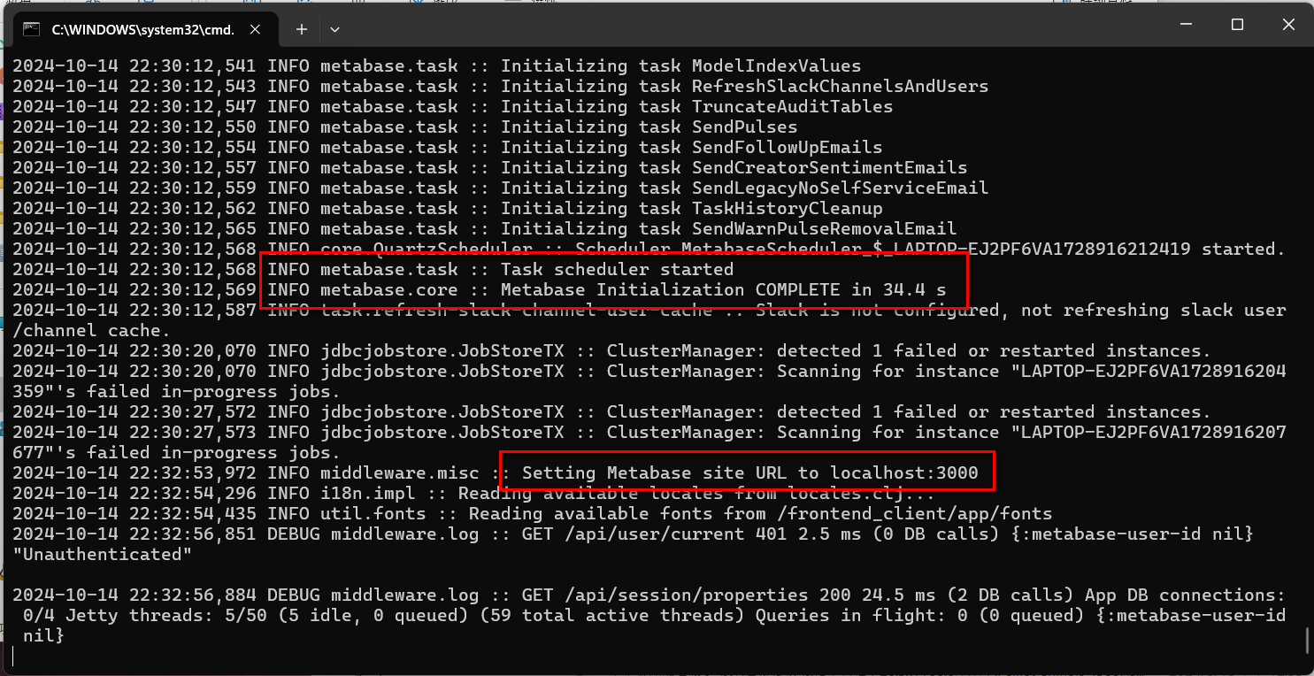

即為安裝成功，進入瀏覽器，輸入 http://localhost:3000 即可開始Metabase之旅，在使用前先要初始化設置Metabase。整個安裝過程視主機配備而定，一般大約需要 5-10 分鐘就能安裝完成。

  - 或編寫並執行批次檔 (建議)
Metabase.bat 參考內容如下
Rem ************************************************
Rem 執行 Metabase jar files
Rem ************************************************

d:
cd D:\metabase
java -jar metabase.jar

pause

1.5 企業導入 Metabase(BI) 系統的步驟
導入 BI 工具 Metabase 是一個涉及多個步驟的過程，企業需要仔細規劃和執行。以下是一些主要步驟和建議，幫助企業成功導入 Metabase：

- 確定需求
  - 需求分析：與各部門溝通，了解他們的數據需求和分析目標。確定哪些數據是關鍵的，以及需要生成哪些報告和儀表板。
  - 明確指標：確定要監控的關鍵績效指標 (KPI)，這將有助於設計儀表板和報告。

- 環境準備
- 硬體和軟體需求：確保伺服器滿足 Metabase 的硬體和軟體需求（如 Java、數據庫等）。
- 數據庫連接：設置與主要數據源（如 MySQL、PostgreSQL 等）的連接。確保數據庫中的數據質量良好，並進行必要的清理和整合。

- 安裝 Metabase
- 選擇安裝方式：根據需求選擇合適的安裝方式，例如使用 Docker、Jar 文件或雲端服務。
- 配置 Metabase：在安裝後，進行基本配置，如設置數據庫連接、用戶管理等。

- 數據探索和可視化
- 數據探索：鼓勵用戶使用 Metabase 的數據探索功能，幫助他們熟悉工具的使用。
- 創建報告和儀表板：根據需求，開始創建自定義報告和儀表板。確保報告能夠反映關鍵指標和業務需求。

- 教育與培訓
- 用戶培訓：對終端用戶進行培訓，使他們熟悉 Metabase 的操作界面和功能，能夠自主進行數據查詢和報告生成。
- 資源分享：提供使用手冊、視頻教程等資源，幫助用戶更好地理解和使用 Metabase。

- 數據安全與管理
- 用戶權限管理：設置用戶角色和權限，確保只有授權用戶才能訪問敏感數據。
- 數據安全：確保數據在傳輸和存儲過程中保持安全，並遵守相關的數據隱私法律和法規。

- 持續優化
- 收集反饋：定期收集用戶反饋，了解他們的使用體驗和需求變化。
- 迭代改進：根據反饋持續改進報告和儀表板，優化數據流程和分析方法。
- 更新與維護：定期檢查和更新 Metabase 及其依賴項，確保系統的穩定性和安全性。

- 監控與評估
- 績效評估：定期評估 BI 工具的使用情況，查看是否達到預期的業務效果和數據分析目標。
- 數據更新：確保數據庫的數據是最新的，並定期進行數據質量檢查。

導入 Metabase 不僅僅是技術上的部署，還涉及到人員培訓和文化的改變。企業需要充分考慮其具體需求和環境，制定相應的策略和計劃，以確保導入過程的順利進行和持續的成功。

第二章
Metabase 初見

1.1 什麼是 Metabase？
1.2 版本發佈歷史
1.3 系統架構
1.4 企業導入XXX系統的步驟

Metabase 初見
安裝好Metabase後，在網址列輸入 localhost:3000即可登入Metabase。首次登入Metabase時，會自動進入『初始化設定』這個介面。筆者個人很欣賞Metabase『處處站在使用者的立場』這個設計理念，雖然有時候覺得有點過頭，但是大部分的設計都是很貼心的。

2.1初始化設定
- 歡迎主頁
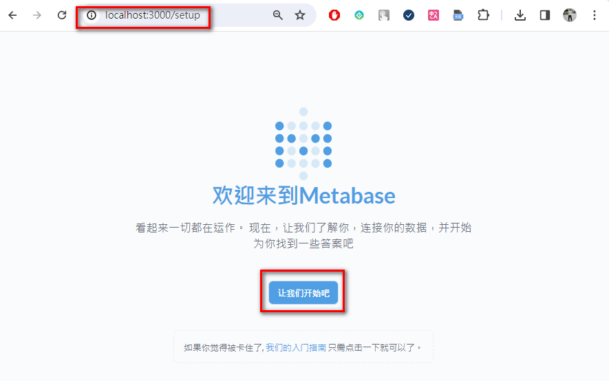
- 按『讓我們開始吧』開始管理者帳號的設定
請務必記得建立的管理者eMail(帳號) 及密碼，日後登入都必須使用。
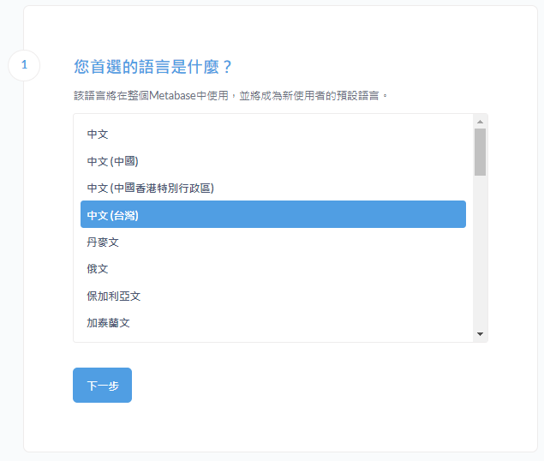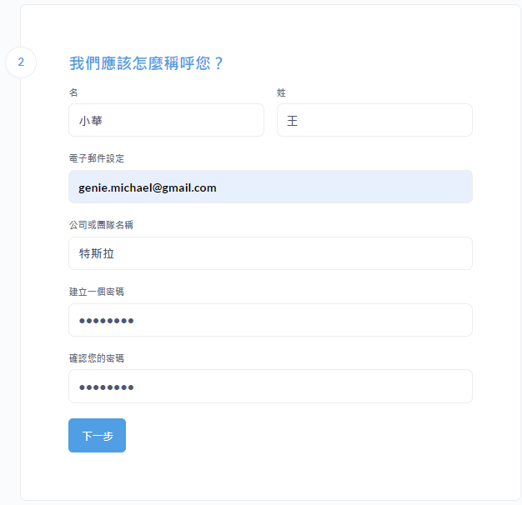

- 連線資料庫
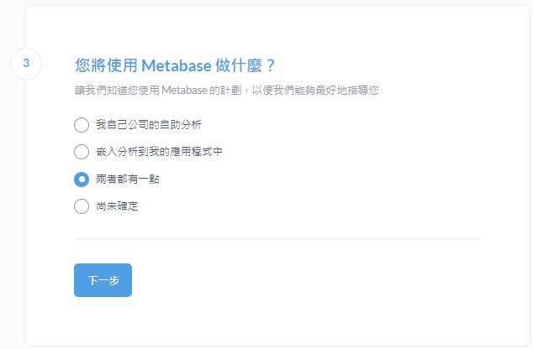
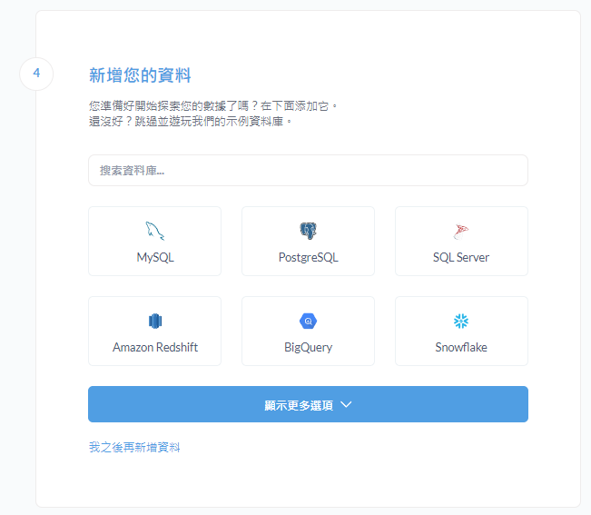
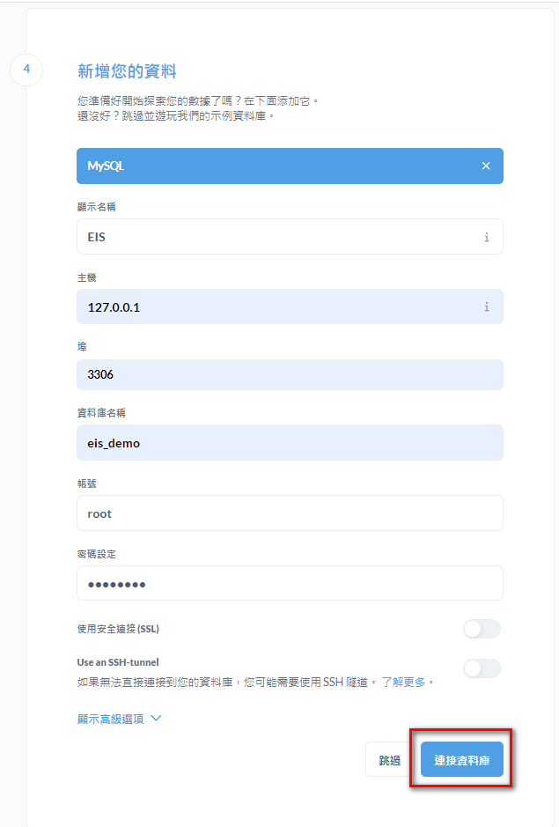
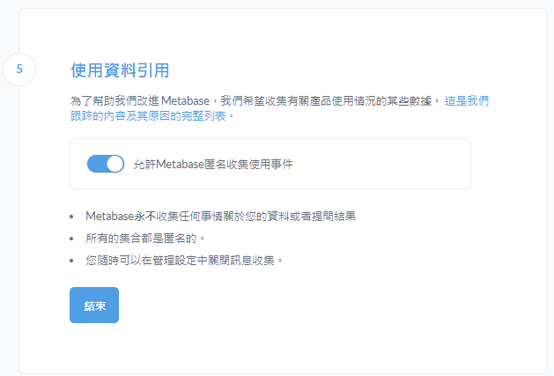
- 完成設定
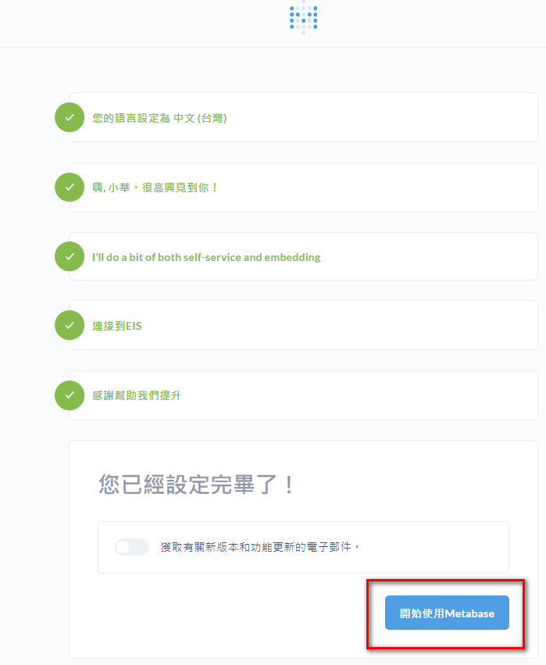

- 進入Metabase 首頁
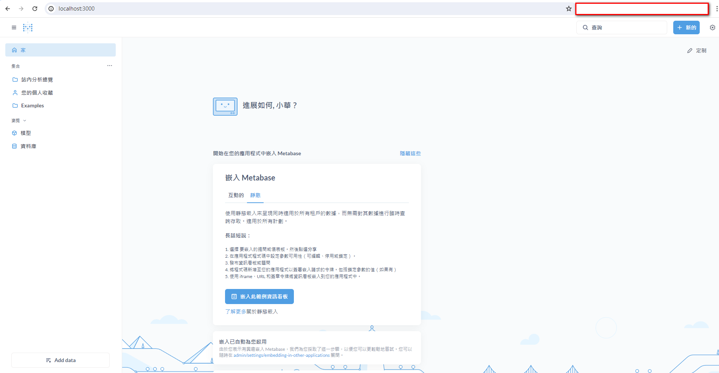

- 按下『隱藏這些』就會接著顯示下面的內容。前頁面主要是說說明如何將排好的報表，整合到其他網站，這個部分我們稍後會詳細說明
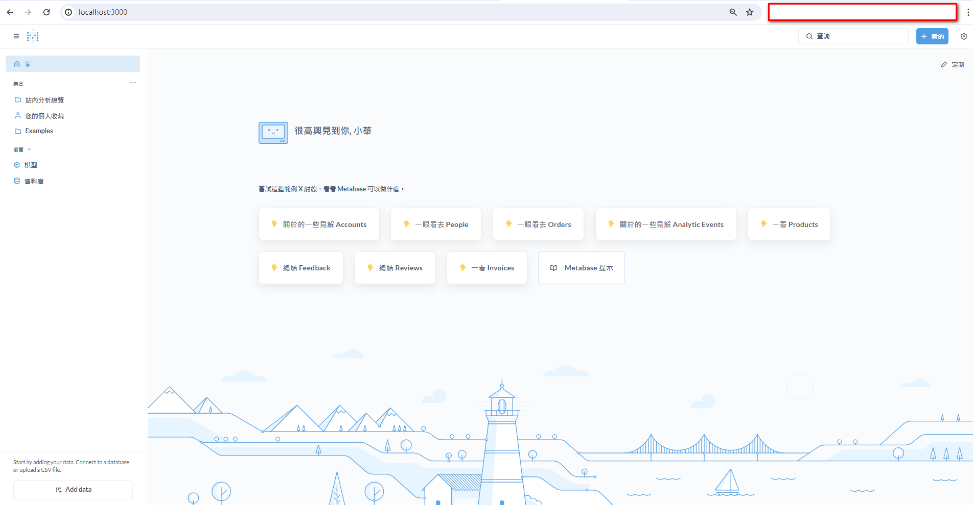

- 至此就完成了『初始化設定』

2.2 登入
- 可以重新登入系統，請輸入剛才建立的管理者帳號(eMail) 及密碼
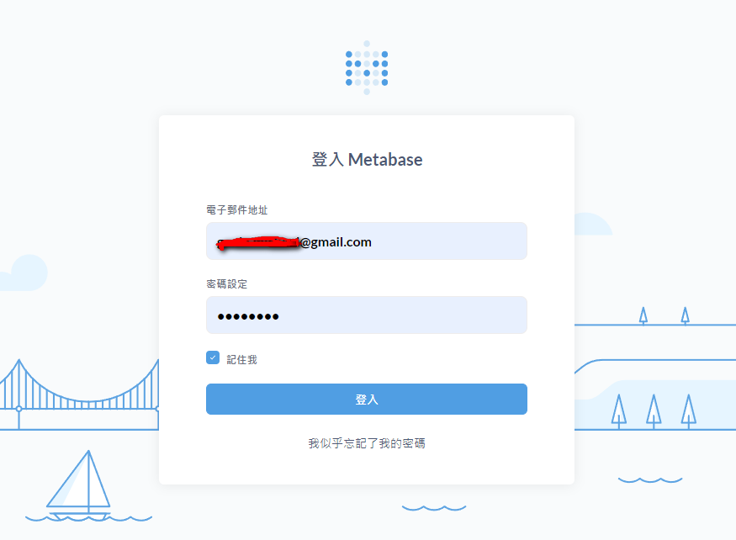
- 如果想要修改剛才的設定，如密碼等資料，可以按右上方的工具按鈕，再選擇『帳號設定』，就可以重新設定，請依畫面內容修改，按更新後即可變更。
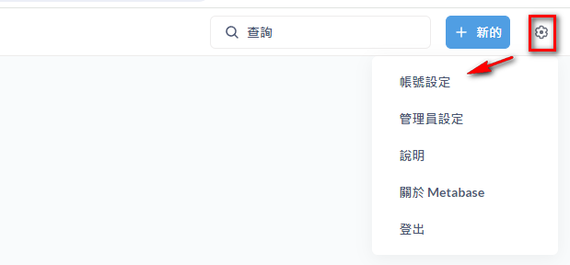

- 帳號設定
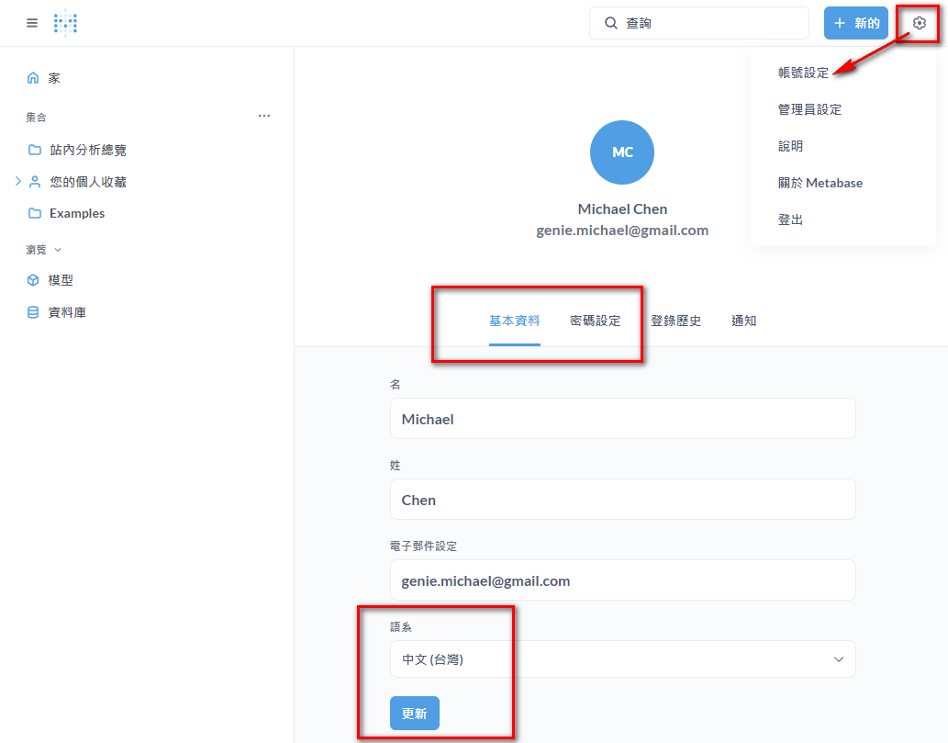

2.3 管理員設定
帳號設定完成後，接下來我們就要介紹『管理員設定』，這個部分的內容還不少，我們分為兩部分來加以說明，第一部分包含『設定』及『資料庫』，會在本節詳細說明。其他諸如『表元數據』、『帳號管理』、『權限管理』等其他設定，我們將在第七章詳細說明。

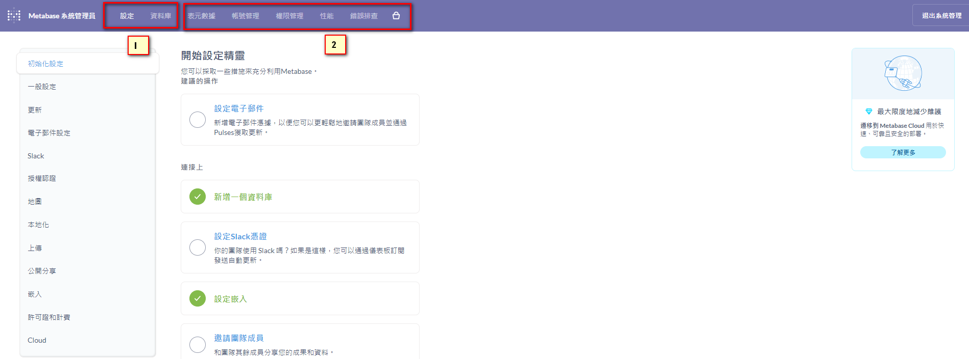

- 設定

- 資料庫

2.4 基本操作介紹

2.5 Metabase 三部曲

第三章
資料分析的前世今生

1.1 什麼是 Metabase？
1.2 版本發佈歷史
1.3 系統架構
1.4 企業導入XXX系統的步驟

資料分析的前世今生
使用 Metabase三部曲之一：
- 連接數據庫：在 Metabase 中添加數據庫連接，輸入數據庫的連接信息。
- 創建查詢：使用查詢生成器或 SQL 編輯器創建查詢。
- 生成圖表：選擇合適的圖表類型，將查詢結果可視化。
- 設置儀表板：將多個圖表組合成儀表板，方便查看和分析數據。

3.1 使用BI的前置作業
在使用商業智能（BI）工具進行分析之前，資料彙總、整理和篩選的過程至關重要，因為這能夠確保輸出的報告和分析結果對企業真正有價值。以下是這些步驟的詳細說明：

- 理解需求與目標
在開始處理資料前，需與企業的相關部門或決策者清楚了解業務需求和分析的目標，這能幫助你釐清哪些資料是重要的，哪些是可以忽略的。關鍵問題包括：
  - 企業希望解決什麼問題？
  - 需要做什麼樣的決策支持？
  - 哪些指標最能反映業務的關鍵績效？

- 資料來源辨識
資料來自於不同來源如：
  - 內部系統（ERP、CRM、HR 系統等）
  - 外部數據來源（市場調查、社交媒體、公共數據等）
  - 結構化資料（如數據庫、Excel 表格）
  - 非結構化資料（如文件、圖片、社交媒體內容）

需要確認哪些資料來源是可用的、準確的以及有價值的。這樣可以避免收集不必要的資料。

- 資料收集與整合
  - ETL（Extract, Transform, Load）流程：首先，從多個來源提取資料，進行清洗和轉換，再將其載入統一的資料倉儲（如數據庫或雲端儲存）。這一步對於處理不同格式的資料至關重要。
  - API 數據整合：對於來自不同應用程式或系統的資料，可能需要通過 API 進行集成，以確保資料及時、準確地整合。
  - 資料匹配與關聯：有時候不同來源的資料需要進行匹配，比如客戶資料可能來自 CRM，而銷售數據來自 ERP，需透過某些共同欄位（如客戶 ID）來關聯這些數據。

- 資料清洗與標準化
多個來源的資料常常存在不一致、缺失或重複的情況，因此資料清洗是必須的步驟：
  - 處理缺失值：針對缺失資料，可能需要選擇填補、刪除或忽略，具體取決於該欄位對分析的重要性。
  - 刪除重複數據：避免重複資料影響分析結果，如重複的交易紀錄或重複的客戶資料。
  - 標準化資料格式：不同資料來源可能有不同的格式，例如日期格式、貨幣單位等，這些資料需要統一成標準格式。

- 資料篩選與過濾
接下來，需要根據業務需求過濾出對分析有用的資料：
  - 時間範圍過濾：篩選出與業務需求相關的時間段內的數據，比如只分析最近一年的銷售數據。
  - 地區或市場過濾：如果公司有多個市場或地區，可能只需要分析某個特定區域的數據。
  - 產品篩選：在大型企業中，可能不需要對所有產品進行分析，只需要針對特定品類或熱門產品做更深度的分析。

- 資料轉換與聚合
資料轉換與聚合能夠將大量細節資料簡化成有價值的指標與指數：
  - 計算衍生指標：根據基礎資料計算出需要的指標，例如平均值、增長率、利潤率等。
  - 資料分組與分類：可以根據業務需要，將資料按類別（如地區、時間、客戶類型等）進行分組。
  - 聚合資料：針對大量交易數據，可以通過聚合來生成統計性資料，如每日銷售總額、每月的客戶數量等。

- 資料品質檢查
在將資料輸入 BI 工具前，進行資料品質檢查是必要的。通過以下方法來確保資料的正確性：
  - 一致性檢查：檢查不同來源數據是否在統一的標準下能夠正確匹配，如不同系統的貨幣單位是否一致。
  - 邏輯檢查：確認資料之間的邏輯關聯是否正確，例如銷售數量不應為負值。
  - 統計檢查：計算出某些指標的平均值、最大值等，確保沒有異常的數據。

- 資料輸入 BI 工具
經過以上步驟處理過的資料才適合進行 BI 工具分析，這樣能夠確保報告和儀表板所顯示的內容是準確且具備決策價值的。

- 即時更新與維護
如果企業有需要定期查看分析報告，則需要建立自動化流程來保證資料的持續更新。這可以透過 BI 工具的自動刷新功能來實現。

總結來說，資料的彙總、整理和篩選是一個至關重要的步驟，它能夠確保資料準確且具備決策支持的價值。清洗、標準化、篩選和轉換資料後，再通過 BI 工具進行分析，企業才能做出有依據的、具有前瞻性的決策。

3.2 使用 Metabase的三部曲
Metabase是一套設計得非常容易上手的工具，它的功能也許不是最豐富的，但的確是最容易上手使用的BI工具。只要三個步驟，就可以產出相當精美的報表，接下來，我們就來快速的瀏覽一遍主要的操作流程：

- 連接數據庫：在 Metabase 中添加數據庫連接，輸入數據庫的連接信息。
- 創建查詢：使用查詢生成器或 SQL 編輯器創建查詢。
- 生成圖表：選擇合適的圖表類型，將查詢結果可視化。
設置儀表板：將多個圖表組合成儀表板，方便查看和分析數據。

第四章
探索數據資料

1.1 什麼是 Metabase？
1.2 版本發佈歷史
1.3 系統架構
1.4 企業導入XXX系統的步驟

探索數據資料
三部曲之二：探索數據

什麼是 Metabase？
- 介紹
Metabase 是一個開源的商業智慧 (Business Intelligence, BI) 工具，旨在幫助用戶輕鬆分析和可視化數據，並生成報告。它特別適合對數據分析不熟悉的用戶，因為其界面友好、易於使用，無需具備編程或數據科學背景。以下是 Metabase 的一些主要特點和功能。

- 環境需求
Frappe/ERPNext 必須安裝在類 Unix 系統上，如 Linux/Mac OS 等，一般是建議安裝在Ubuntu Server 22.04 版本上，如果要在 Windows 上使用，需要透過 Docker或 WSL 去建立，不過效能上就比較不好。

第五章
可視化報表

1.1 什麼是 Metabase？
1.2 版本發佈歷史
1.3 系統架構
1.4 企業導入XXX系統的步驟

可視化報表
三部曲之三：可視化報表

什麼是 Metabase？
- 介紹
Metabase 是一個開源的商業智慧 (Business Intelligence, BI) 工具，旨在幫助用戶輕鬆分析和可視化數據，並生成報告。它特別適合對數據分析不熟悉的用戶，因為其界面友好、易於使用，無需具備編程或數據科學背景。以下是 Metabase 的一些主要特點和功能。

- 環境需求
Frappe/ERPNext 必須安裝在類 Unix 系統上，如 Linux/Mac OS 等，一般是建議安裝在Ubuntu Server 22.04 版本上，如果要在 Windows 上使用，需要透過 Docker或 WSL 去建立，不過效能上就比較不好。

第六章
Metabase 案例實作

1.1 什麼是 Metabase？
1.2 版本發佈歷史
1.3 系統架構
1.4 企業導入XXX系統的步驟

Metabase 案例實作

什麼是 Metabase？
- 介紹
Metabase 是一個開源的商業智慧 (Business Intelligence, BI) 工具，旨在幫助用戶輕鬆分析和可視化數據，並生成報告。它特別適合對數據分析不熟悉的用戶，因為其界面友好、易於使用，無需具備編程或數據科學背景。以下是 Metabase 的一些主要特點和功能。

- 環境需求
Frappe/ERPNext 必須安裝在類 Unix 系統上，如 Linux/Mac OS 等，一般是建議安裝在Ubuntu Server 22.04 版本上，如果要在 Windows 上使用，需要透過 Docker或 WSL 去建立，不過效能上就比較不好。

第七章
Metabase 進階設定

1.1 什麼是 Metabase？
1.2 版本發佈歷史
1.3 系統架構
1.4 企業導入XXX系統的步驟

Metabase 進階設定

什麼是 Metabase？
- 介紹
Metabase 是一個開源的商業智慧 (Business Intelligence, BI) 工具，旨在幫助用戶輕鬆分析和可視化數據，並生成報告。它特別適合對數據分析不熟悉的用戶，因為其界面友好、易於使用，無需具備編程或數據科學背景。以下是 Metabase 的一些主要特點和功能。

- 環境需求
Frappe/ERPNext 必須安裝在類 Unix 系統上，如 Linux/Mac OS 等，一般是建議安裝在Ubuntu Server 22.04 版本上，如果要在 Windows 上使用，需要透過 Docker或 WSL 去建立，不過效能上就比較不好。

附錄 A
常見問題解答

附錄A 常見問題解答
以下是一些常見的關於 Metabase 的問答 (Q&A)，可以幫助解答一些對開源系統的疑慮：

- 什麼是 Metabase？
- Metabase 是一個開源的商業智慧 (BI) 工具，幫助用戶簡單地分析數據和生成可視化報告。它具有直觀的界面，無需編寫 SQL 代碼即可進行數據查詢。
- Metabase 是一個用於數據分析和可視化的工具。它允許用戶通過簡單的界面查詢數據庫，並生成圖表和儀表板。Metabase 支持多種數據庫，包括 MySQL、PostgreSQL、MongoDB 等。

- 使用 Metabase 的優點與缺點
- 優點
- 開源免費：Metabase 是開源軟件，免費使用。
- 易於使用：界面友好，適合非技術用戶。
- 多數據庫支持：支持多種數據庫，靈活性高。
- 缺點
- 功能有限：相比一些商業 BI 工具，Metabase 的高級功能較少。
- 性能問題：在處理大規模數據時，可能會遇到性能瓶頸。

- 如何安裝 Metabase？
Metabase 可以通過多種方式安裝，包括：
- Docker：使用 Docker 容器運行。
- Jar 文件：下載 Metabase 的 Jar 文件並使用 Java 運行。
- 雲服務：選擇雲端服務提供商的解決方案。

具體安裝步驟請參考[官方文檔]
https://www.metabase.com/docs/latest/installation-and-operation/running-the-metabase-jar-file

- Metabase 支持哪些數據庫？
Metabase 支持多種數據庫，包括：
- MySQL
- PostgreSQL
- MongoDB
- SQLite
- Microsoft SQL Server
- Amazon Redshift
- Google BigQuery

- Metabase 是否支持多語言？
是的，Metabase 支持多語言界面，您可以在設置中選擇所需的語言。

- Metabase適用對象？
Metabase 適合中小型企業、初創公司以及需要簡單數據分析和可視化的團隊。它特別適合那些沒有專業數據分析師的團隊，因為它的易用性使得任何人都可以輕鬆上手。

- 如何獲取更多支持？
- 參加社區論壇
https://discourse.metabase.com
- 查看官方文檔
https://www.metabase.com/docs/latest/
https://www.yuque.com/summer-l4v2u/metabase
- 參與 GitHub
https://github.com/metabase/metabase

- 如何開始使用 Metabase？
您可以選擇以下任一方法來開始使用 Metabase：
- 雲端托管版本：訂閱 Metabase 提供的雲端服務
https://store.metabase.com/
- 自行托管：在您自己的伺服器上安裝 Metabase

- 如何解決常見錯誤？
- 無法連接數據庫：檢查數據庫的連接信息和網絡設定。
- 查詢結果不正確：檢查查詢的篩選條件和聚合函數。
- 頁面加載緩慢：考慮優化查詢或增加伺服器資源。

- 如何處理性能問題？
- 優化查詢：檢查並優化 SQL 查詢。
- 增加硬體資源：增加伺服器的 RAM 和 CPU 以提高性能。
- 數據庫索引：確保在數據庫中建立適當的索引，以加快查詢速度。

- Metabase 是否適合中小企業 (SMEs)？
是的，Metabase 的易用性、靈活性和可擴展性使其非常適合中小企業使用，無論是簡單的業務報表還是複雜的數位儀表板(Dashboard)，Metabase 都能提供支持。

- Metabase 的版本發布歷史
https://github.com/metabase/metabase/releases

附錄B
其他資源和參考

附錄B 其他資源和參考
- Metabase 官網
https://www.metabase.com
- Metabase GitHub 網址
https://github.com/metabase/metabase
- Metabase YouTube
https://www.youtube.com/@metabasedata
- Metabase 官方線上手冊(英文)
https://www.metabase.com/docs/latest/
- Metabase官方論壇
https://discourse.metabase.com
- Tour of Metabase for beginners (初學者教程)
https://www.metabase.com/learn/
- Metabase 雲端解決方案(SAAS)
https://store.metabase.com/

- Metabase中文社區(簡體)
https://metabase.dazdata.com/
- Metabase中文文檔(簡體)
https://www.yuque.com/summer-l4v2u/metabase
- MariaDB 官網
https://mariadb.com

One More Things
本書作者的其他著作，歡迎指教

ERP開發勝經
- 完整介紹開發企業資訊系統，如 ERP、CRM等現代企業不可或缺的資訊系統，所需瞭解的各層面技術及管理相關知識。
- 深入探討【以資料庫為開發核心】的資訊系統開發框架概念。
- 不空談理論，以實際完成的 WebERP系統為討論核心，說明實作的技巧，並可提供顧問輔導，協助企業快速開發所需的系統。
- 透過以資料庫為開發核心的理念，透過開發四化的實作框架，實現資訊系統從無到有的完整開發流程。
- 後續會提供一套麻雀雖小但五臟俱全的 Windows 版本的ERP系統(買賣業) 供學習研究。
企業資訊系統開發指南
作 者：陳威均
發 行 人：陳威均
電子郵件：genie.michael@gmail.com
網 址：www.gex.com.tw
萬事如易：fate.gex.com.tw
出版年月：2021年 02月初版
定 價：199元
ISBN：978-957-438-624-6

展售處（銷售服務）：
Pubu 飽讀電子書平台
網 址：https://www.pubu.com.tw/

Readmoo 讀墨電子書平台
網 址：https://readmoo.com/

玩轉SQL
- 數據被譽為「新時代黑金」，而資料庫是其最核心的基礎架構，能掌握這個關鍵技能，將會是最大贏家。
- 除了成熟但昂貴的商業授權資料庫外，本書重點介紹 MariaDB(MySQL)及 PostgreSQL 等優秀的開源資料庫，幫助您快速理解各資料庫的優缺點。
- 本書大量運用『以此類推』的說明方式，只要您具備基礎的SQL基礎，就能讓您快速且有效率的快速學習 MS-SQL、MariaDB(MySQL)及PostgreSQL的核心知識。
- 超過一百個由淺入深的實際案例，帶您快速遨遊 MS-SQL、MariaDB(MySQL) 及 PostgreSQL 三大資料庫的SQL 語法天地。
- 後續會提供已實際上線的完整 SQL 模組如 ORM、WorkFlow Core 等書中提到的實作案例原始碼供學習研究。
超過一百個由淺入深的實際案例，帶您快速遨遊 MS-SQL、MariaDB 及 PostgreSQL 資料庫的SQL 語法天地
作 者：陳威均
發 行 人：陳威均
電子郵件：genie.michael@gmail.com
網 址：www.gex.com.tw
萬事如易：fate.gex.com.tw
出版年月：2021年 02月初版
定 價：199元
ISBN：978-957-438-603-1 (ePub)
ISBN：978-957-438-626-0 (PDF)

展售處（銷售服務）：
Pubu 飽讀電子書平台
網 址：https://www.pubu.com.tw/

Readmoo 讀墨電子書平台
網 址：https://readmoo.com/

萬事如易官網的介紹
- 萬事如易是由捷克仕移動所開發的一套最酷炫的占卜及八字的預測平台。 目前系統仍在持續的開發和完善中，歡迎各位愛用者提供您的使用心得及各種改善的建議。
- 這個網站緣起於在多年以前，一次和客戶的業務拜訪時，客戶提出了一個需求，如何有效掌握下個月、下一季甚至下一年度的產品生產需求預估。 當下雖然以要準確預估某時間的產品需求量，和氣象局的天氣預估一樣，越久越不準確，僅具備基本的參考價值。但是，我的心中 有一個聲音響起，能不能用古老的易經占卜來解決這個看似不可解的問題，這個念頭一直縈繞在我的心中，這就是您現在手上的 [萬事如易] 的源起。
- 古老的易經歷經千年歲月，仍不減其魅力，但是信者恆信，不信者嗤之以鼻。我們希望藉由本 App 能夠讓蒙塵的明珠，風華再現。 借助現代科學的統計，驗證這歷久彌新的古老智慧。然此工程浩大，非數年無法盡其功，僅拋磚引玉，希望有朝一日能見其功。末學以此自勉。
- [萬事如易] 和其他占卜APP最大的不同，在於我們可以讓許多人(成千上萬人) 針對同一個問題占卜，這在以往是根本無法想像的，但是現在我們可以透過如易APP做到。為什麼我們要這麼做? 因為占卜的準確率，很難達到 100%，這幾乎是不可能的任務。如易APP還只是個小學生，當然也不例外。所以我們想透過統計及大數據來解這個看似無解的難題。我們不求 100% 的準確率，我們所求的是希望能得到一個值得參考的趨勢預測即可。
- 每個人在日常生活中，總會有一些困惑，不管是工作事業、開店是否賺錢、感情迷惑、兒女課業或是長輩身體健康等，都希望身邊能有一個可以提供未來預測參考的工具，[萬事如易] 能讓您可以自行增加新的議題，甚至可以自己設定群組，然後針對不同的議題，可以設定某一個群組內的人，才能占問，如此就能提供非常大的討論彈性及隱密性。
- 整個平台都是採用 [玩轉SQL] 及 [ERP開發勝經] 這2本書中所提的開發方式，所以它是這2本書的實作案例。

ERPNext 新手全攻略：從零開始的開源 ERP 必備指南

本書針對希望提升企業運營效率的初學者設計，全面介紹了 ERPNext 系統的基礎知識和應用實踐。ERPNext 是一款強大且靈活的開源 ERP 系統，具備以下優點：

『開源免費』：無需高額授權費用，適合中小企業和初創公司。
『模組化設計』：涵蓋財務、庫存、銷售、人力資源等多個模組，功能全面。
『易於定制』：支持根據企業需求進行二次開發，靈活應對業務變化。
『用戶友好』：界面簡潔直觀，操作便捷，減少學習成本。

本書內容深入淺出，實用性強，幫助讀者迅速掌握開源 ERP 的精髓，為企業的數字化轉型提供堅實基礎。
無論您是企業管理者、IT 專業人士，還是對 ERP 有興趣的愛好者，這本書都將是您的得力助手。
地表最好用的開源 ERP

作 者：陳威均
發 行 人：陳威均
電子郵件：genie.michael@gmail.com
網 址：www.gex.com.tw
萬事如易：fate.gex.com.tw
出版年月：2024年 07月初版
定 價：499元
ISBN：9786260130114

Readmoo 讀墨電子書平台
網 址：https://readmoo.com/

